Salade de pommes de terre.... à l'anglaise!
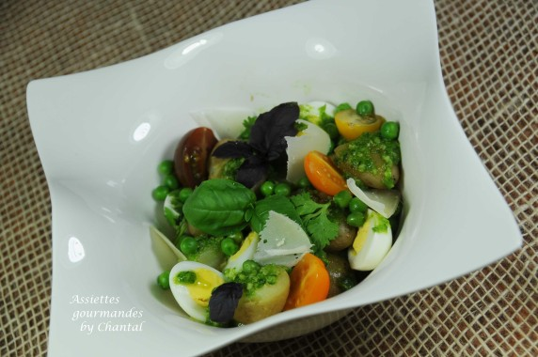
Ingrédients (pour 4 personnes):
600 g de pommes de terre (rattes ou grenailles), 15 oeufs de caille, 1 tasse de petits pois, 1 bouquet de menthe ciselée, sel et poivre.
Pesto: 1 tasse de feuilles de basilic, 1/2 tasse de feuilles de persil, 1/2 tasse de pignons, 1/2 tasse de Parmesan râpé, 2 gousses d'ail, 1 tasse d'huile d'olive
quelques feuilles de basilic pour la déco)
Préparation:
Cuire les oeufs de caille 3 minutes dans une casserole d'eau bouillante. Les rafraîchir et les écaler. Blanchir les petits pois dans une casserole d'eau fortement salée; les plonger aussitôt dans une eau glacée puis égoutter.
Cuire les pommes de terre avec leur peau.
Préparer le pesto: mixer tous les ingrédients en versant l'huile d'olive afin d'obtenir un pesto assez liquide.
Retirer les pommes de terre cuites de la casserole, les couper éventuellement en 2 et écraser légèrement avec une fourchette. Verser le pesto, ajouter les petits pois et la menthe ciselée. Mélanger et assaisonner.
Couper les oeufs de caille en 2 et les ajouter dans la salade. Terminer avec quelques feuilles de menthe ou de basilic, et quelques feuilles de basilic pourpre et des tomates cerises.
Servir bien frais.
Cette salade est très parfumée, parfaite pour une entrée, un dîner léger ou encore pour accompagner un repas BBQ ou plancha.

www.assiettesgourmandes.fr

